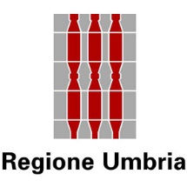

_______________________________________________________________________________________

Allegato 3

**AVVISO LARGE 2021**

**Carta degli Aiuti di Stato a finalità regionale 2017-2021**

(S.A.58246 -2020/N)

Elenco zone Regione Umbria ammissibili agli aiuti a norma dell'art. 107, paragrafo 3, lettera c) del TFUE dall' 01/07/2014 al 31/12/2021

